**INFORME CASO SOCIAL 002-2025**

**A** **:** Norka Belinda Ccori Toro

Directora de la Unidad de Gestión Educativa Local El Collao.

Ludwing Bruno Beltrán Pineda

Jefe del Área de Gestión pedagógica

**DE** **:** Flaviana Pastor Salas

Especialista de Convivencia Escolar

**REFERENCIAS** **:** Oficio N° 104-2024-GRP-DREP-UGELEC/IES-JEC “JMA” Mazo cruz

**ASUNTO** **:** Atender el caso como corresponde

**FECHA :** Ilave, 03 de enero de 2025

Me es grato dirigirme a su digna persona con la finalidad de poner de su conocimiento la entrevista que se tuvo con Prof. Enrique Segundo Vilca Ticona, Director de la Institución Educativa Secundaria, José María Arguedas del Distrito de Mazo Cruz:

**Primero:** El director, manifiesta que no tiene conocimiento de las ocurrencias que ha sucedido durante el año 2024, mucho menos conocía el caso del año 2023, que no ha sido abordado oportunamente, tomo conocimiento el día 19 de diciembre 2024, ya finalizando el año escolar del caso del estudiante JHVO. Por intermedio de la madre de familia, el cual ha sido remitido a la UGEL.

**Segundo**: Se sugiere derivar el documento en referencia, al director de la I.E.S. para que pueda ser atendido el caso como corresponde de acuerdo a los protocolos de atención de casos de violencia escolar.

Es cuanto puedo informar al respecto.

Atentamente,

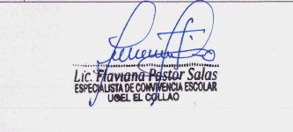

NBCT/DIR.

ARCHIVO